1. **Install Packages and manage the library**

Jadi langkah pertama di sini yang saya lakukan adalah **memasukkan library** yang akan saya gunakan tetapi, sebelum itu tentu saja kita harus **menginstal paket install.packages** (nama library yang akan kita gunakan)

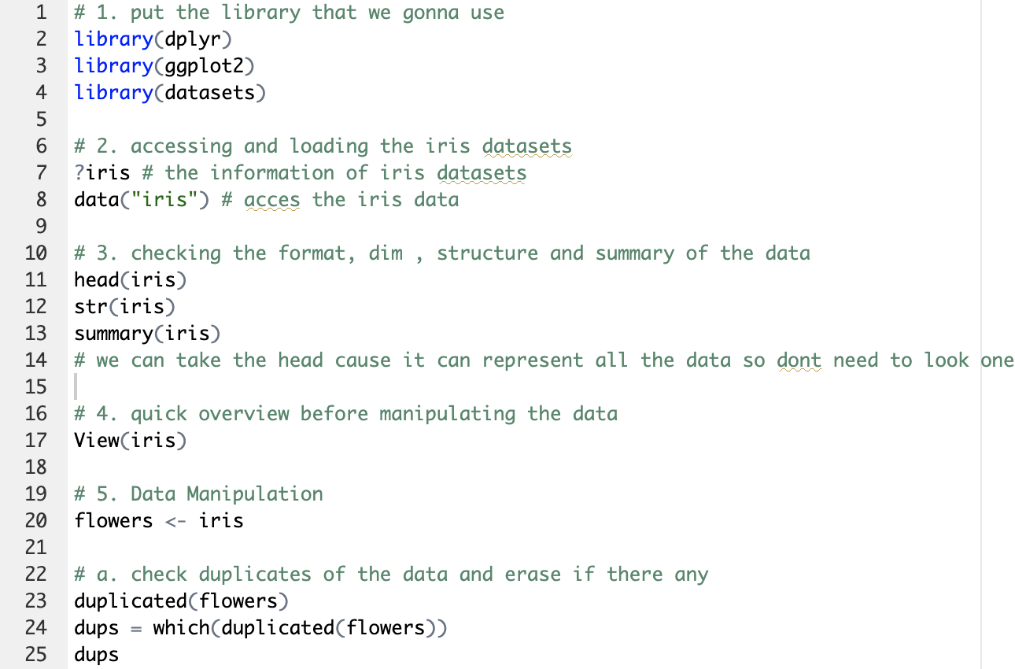

Dalam hal ini saya menggunakan 3 library:

* **dplyr**: Library ini digunakan untuk manipulasi seperti memfilter data mana yang ingin diambil dan buang atau mana yang N/A. Selain itu, library ini juga digunakan untuk mengetahui summary dari dataset.
* **ggplot2**: Library ini biasanya digunakan untuk menggambarkan visualisasi dalam grafik seperti histogram, scatterplot, boxplot, dll.
* **Datasets**: Library ini digunakan agar nantinya kita bisa mengakses the iris dataset dimana kita akan teliti dan Analisa nantinya.

1. **Accessing the “iris datasets”**



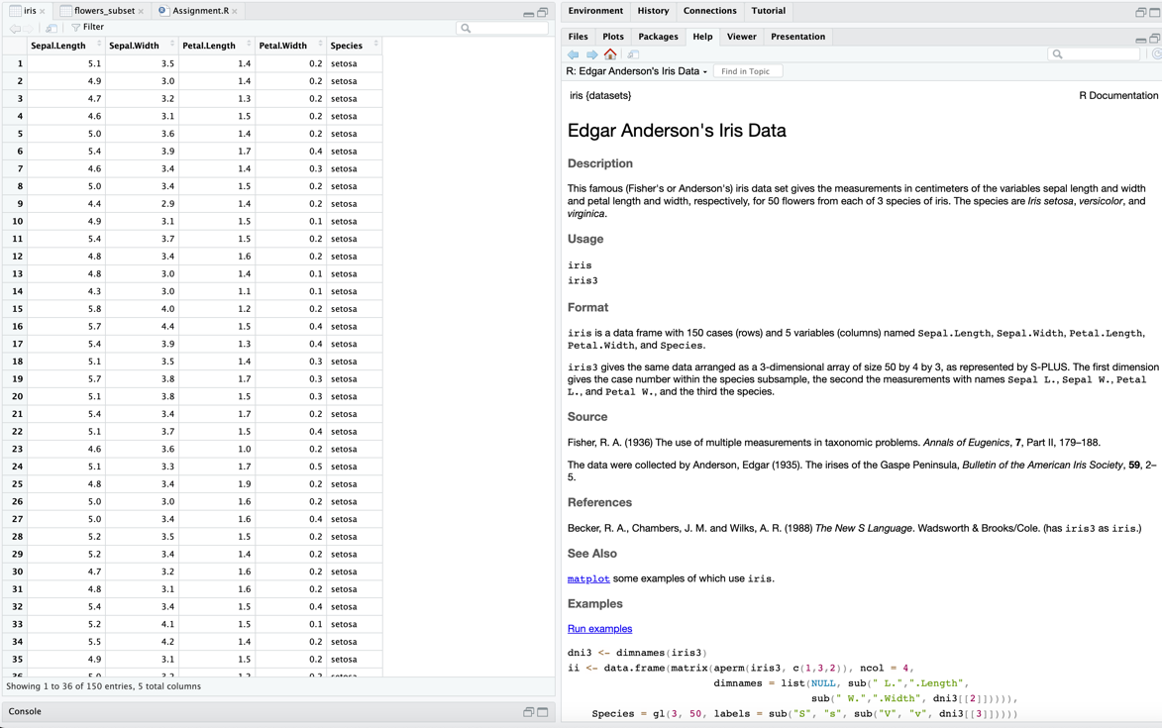

* Setelah kita mengatur library, kita dapat menggunakan *?***iris** untuk mencari tahu tentang apa dataset iris dan dari mana asalnya. Kita juga dapat melihat **format** **kumpulan data** ini darinya.
* **data("iris)** ~ Dengan mengetikkan perintah ini kita **mengakses dataset iris**.

1. **Checking the format, dimension, rows, structure and summary of the data**

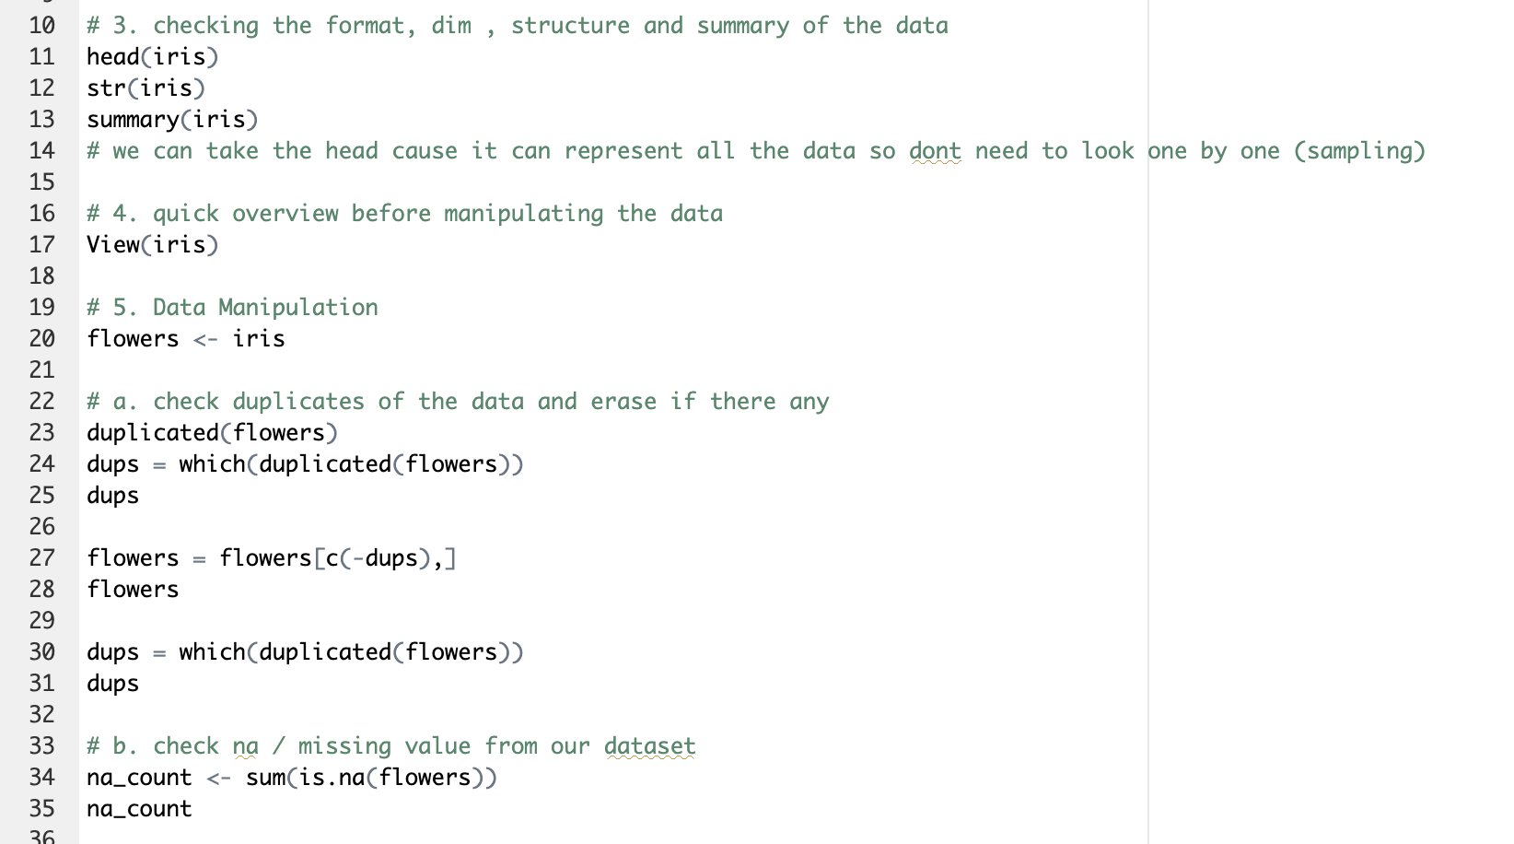

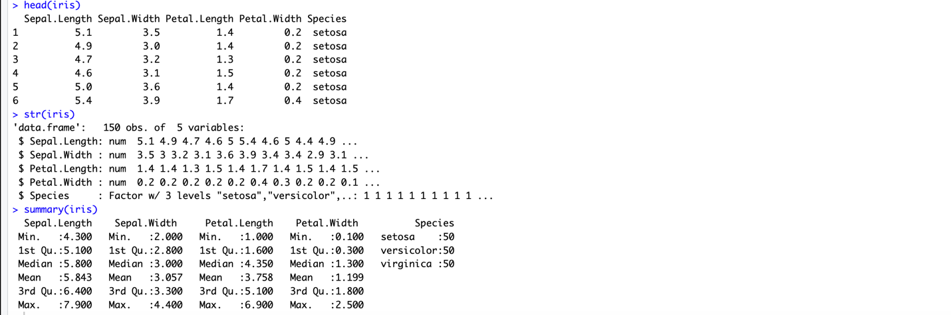

* Setelah mengetahui dan mengakses dataset iris maka kita perlu memeriksa **apakah formatnya benar seperti yang dijelaskan atau tidak**. Kita dapat memeriksanya dengan menggunakan **haed (iris)** mengambil **enam data pertama** untuk menjadi **sampel** dari seluruh populasi hanya untuk **memastikan formatnya** benar.
* Kita juga perlu **melihat struktur** dataset dengan **str(iris)**
* Sebelum kita sampai ke data, ofc kita perlu melihat **mean, median, q1, q3** dari data dengan **ringkasan (iris)**

1. **Quick view**

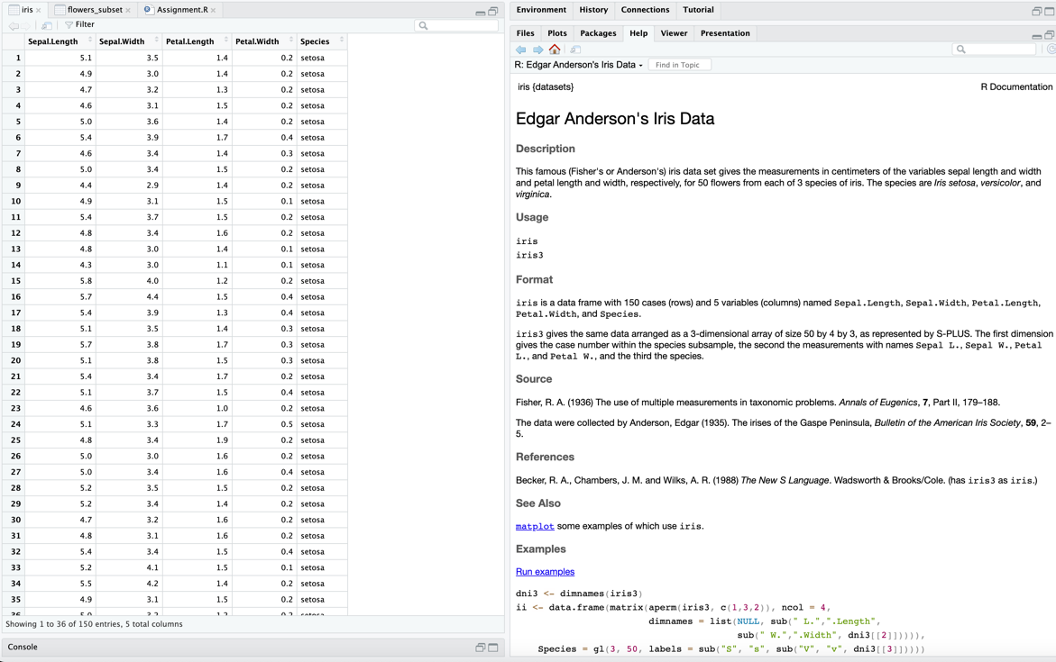

**Before we manipulate the data, lets take a quick view of the datasets.**

1. **Data Manipulation**



Sebelum memanipulasi data, saya menetapkan **flowers sebagai dataframe** yang berisi kumpulan data iris karena mengingat bahwa kumpulan data iris adalah tentang bunga.

1. **Periksa duplikat data dan hapus jika ada**

Pertama-tama, mari kita periksa apakah ada duplikat data karena data yang sama **tidak akan memberi kita dampak besar atau keunikan** pada kumpulan data kita. Jadi lebih baik menghapusnya.



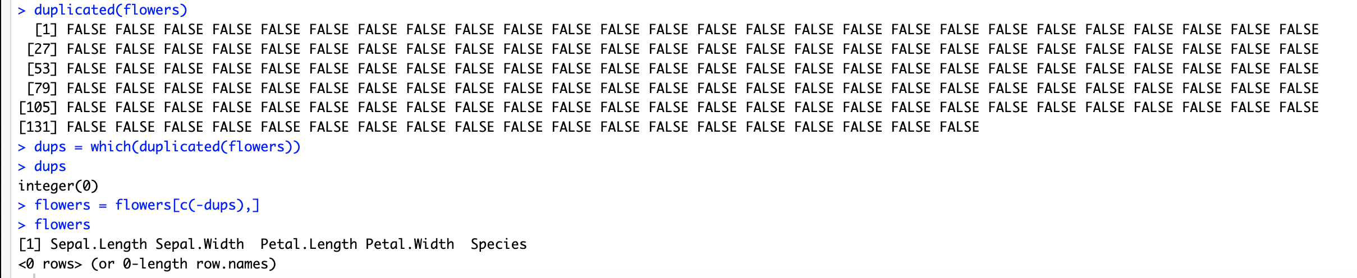

Disini dapat dilihat **bahwa terdapat satu duplicate, jadi langsung aja dihapus.**

1. **Check N/A or missing value from our dataset**



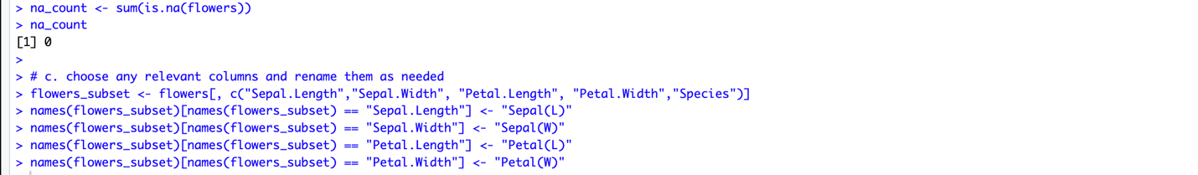

Setelah memeriksa duplikat data, periksa tentang **nilai yang hilang dan N/A** dari dataset. **Dengan menggunakan sum(is.na(flowers))**, kita dapat melihat bahwa tidak ada nilai yang hilang dari kumpulan data flowers <-iris.

1. **Choose any relevant column and rename it**

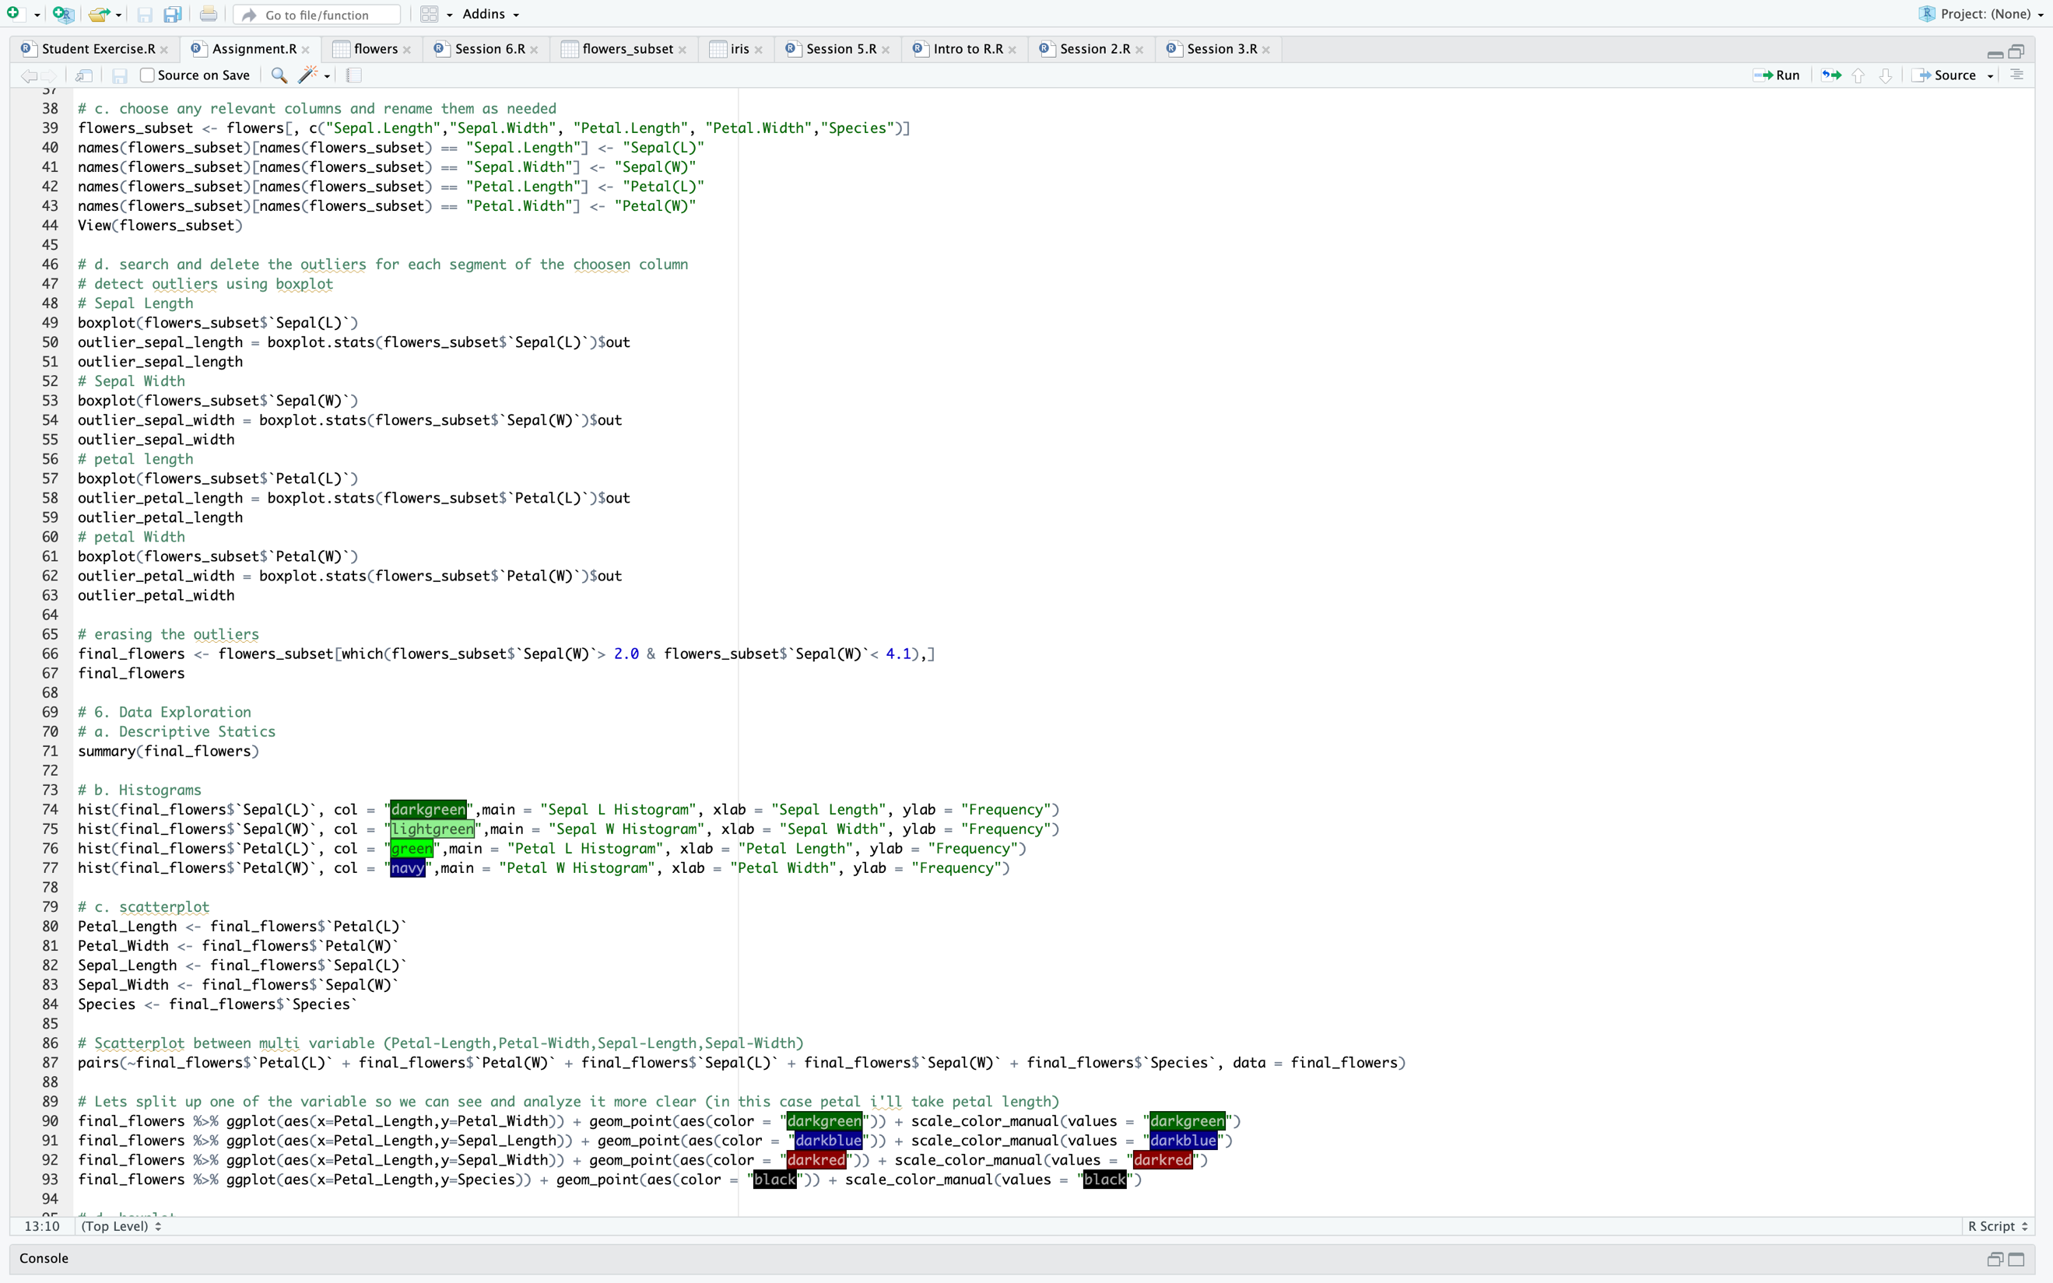



* Dari dataset ini saya **memilih** **sepal.length, sepal.width, petal.length, petal.width, dan species sebagai variabel yang akan saya analisis nanti**. **Untuk sepal dan kelopak**, mereka akan menjadi **variabel utama** yang akan saya analisa. Sementara itu spesies hanya akan membantu saya apabila terdapat ke-eroran ataupun distribusi yang tidak wajar pada suatu spesies tertentu dalam visualisasi data.
* Saya juga **mengubah nama** beberapa kolom hanya untuk membuatnya **lebih sederhana**, seperti petal.length menjadi petal(L), sepal.width menjadi sepal(W), dll.

1. **Search and deleting the outliers.**

Selanjutnya adalah **menemukan dan menghapus outlier**, dalam hal ini saya memutuskan untuk menghapus outlier dikarenakan ada beberapa dampak negative yang didapat jika di tahan seperti **error** dan **kenaikan maupun** **penurunan pada mean,median,maupun variance**. Saya memilih cara boxplot untuk menemukan outliers, karena ini outlier akan sangat **mudah untuk dilihat** dan **deteksi**.

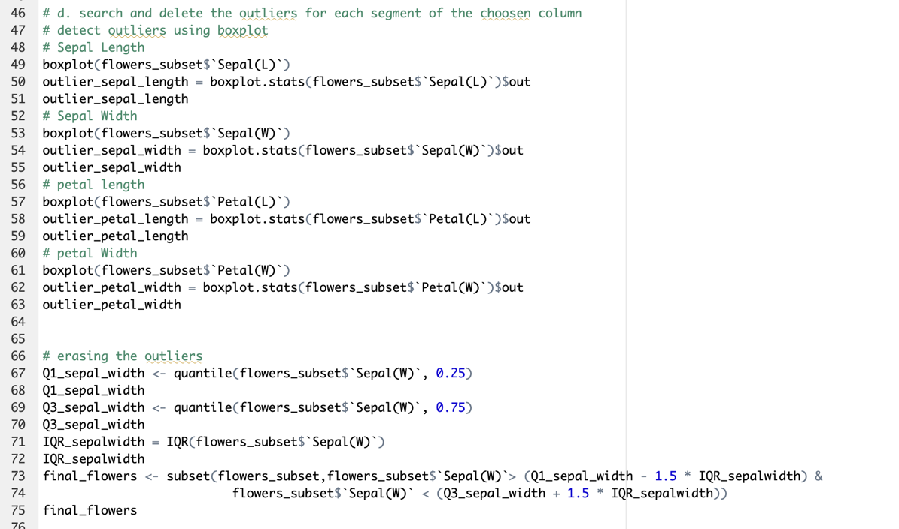

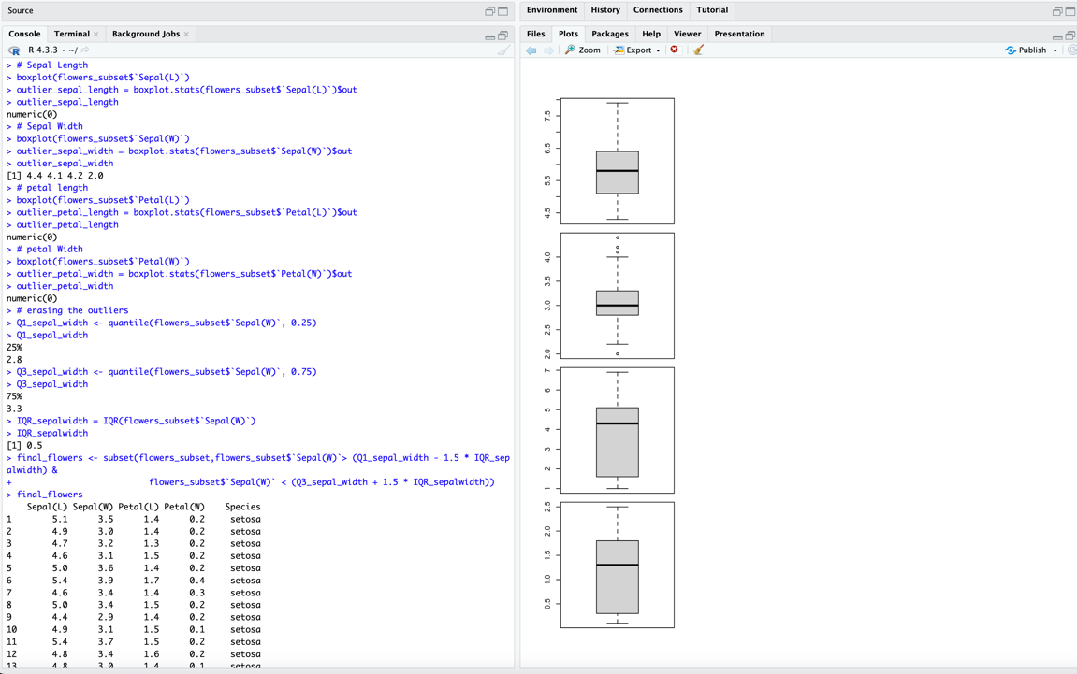

Dari data yang ada, outlier hanya terletak pada sepal(W) dan terdapat empat data. Kita tahu bahwa ketika **< Q1 – 1.5 * IQR atau > Q3 + 1.5 * IQR** merupakan sebuah **outlier**, sehingga kita dapat **menghapusnya dengan metode IQR** dimana data kita looping dengan syarat seperti diatas, lalu kita **tampung ke dalam sebuah dataframe** di mana dataframe itu tidak mengandung outlier. Dalam hal ini, saya menampungnya di **final_flowers sebagai tahap akhir data saya setelah dimanipulasi.**

Ada beberapa alasan yang cukup baik di sini, mengapa saya menghapus outlier, bukan mengubah nilai mereka menjadi rata-rata atau median. Ini karena:

a. **Losing Uniqueness**: dengan menghapus atau mengubah, keunikan data dalam dataset hilang, tetapi jika kita tetap memegangnya, bisa membuat kita menghadapi masalah seperti kesalahan, skor varian besar, distribusi condong, dan lain-lain.

b. **The True of Representasion Data**: dengan mengubah data, kita telah mengubah kesetiaan data. Tetapi dengan menghapusnya, kita dapat mempertahankan integritas dan keaslian data.

c. **Error dan Bias**: dengan mengubah outlier, ini juga dapat menghasilkan hasil yang salah atau interpretasi yang bias.

d. **Simplicity**: dengan menghapus outlier, kita dapat membuat set data kita lebih sederhana dan mudah untuk dianalisis.

1. **Data Exploration**

* **Descriptive Statics**

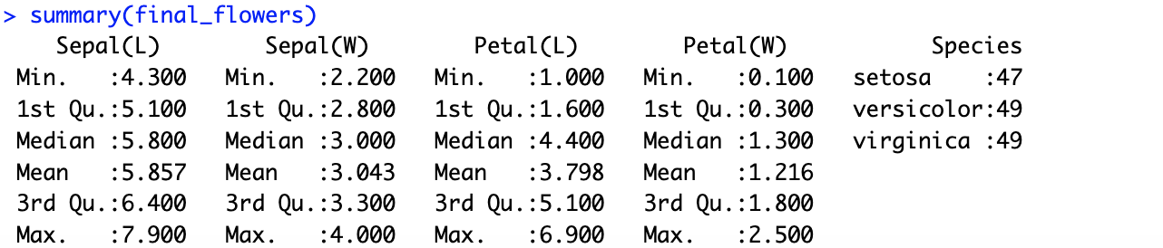

Kita dapat melihat nilai min,max,quartil pertama dan ketiga serta mean maupun median dari summary yang diberikan. Disini, kita dapat melihat bahwa data yang ada dibagi menjadi 3 species baik setosa, versiocolor, maupun virginica dengan setiap jenis memiliki 4 variabel yang akan diteliti yaitu:

1. **Sepal(L):** dimana memiliki range penyebaran angka dari 4.3 – 7.9, serta kemiringan dengan dilihat bahwa median dan mean bernilai tidak sama sebesar 0.057.
2. **Sepal(W):** dimana memiliki range penyebaran angka dari 2.2 – 4.0, serta kemiringan dengan dilihat bahwa median dan mean bernilai tidak sama sebesar 0.043.
3. **Petal(L):** dimana memiliki range penyebaran angka dari 1.0 – 6.9, serta kemiringan dengan dilihat bahwa median dan mean bernilai tidak sama sebesar 0.602.
4. **Petal(W):** dimana memiliki range penyebaran angka daru 0.1 – 2.5, serta kemiringan dengan dilihat bahwa median dan mean bernilai tidak sama sebesar 0.084.

* **Histogram**

1. **Sepal Length**

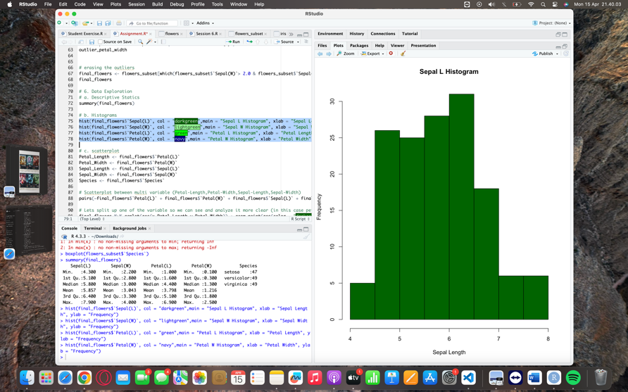

Dari variable Sepal Length, kita dapat melihat histogram yang **normal atau simetris distribusinya**, walaupun terdapat (mean != median). Namun, kemiringan tersebut tidak besar dapat dilihat nilai mean dan median yang sangat mendekati dari histogram di atas. Selain itu, kita juga bisa melihat beberapa hal :

* **Puncak Grafik:** puncak grafik terpusat pada rentang nilai sekitar 6.0 – 6.5.
* **Range:** range dari penyebarannya beredar dari 4-8
* **Distribusi:** penyebaran frekuensi dari data di atas tergolong baik karena penyebaran tertinggi berada di nilai tengah sehingga membantu median mendekati mean ditambah frekuensi akan menurun pada batas-batas rentang.

**Karena Grafik yang ada sudah cukup simetris, tidak ada perubahan yang perlu kita lakukan pada grafik ini.**

1. **Sepal Width**

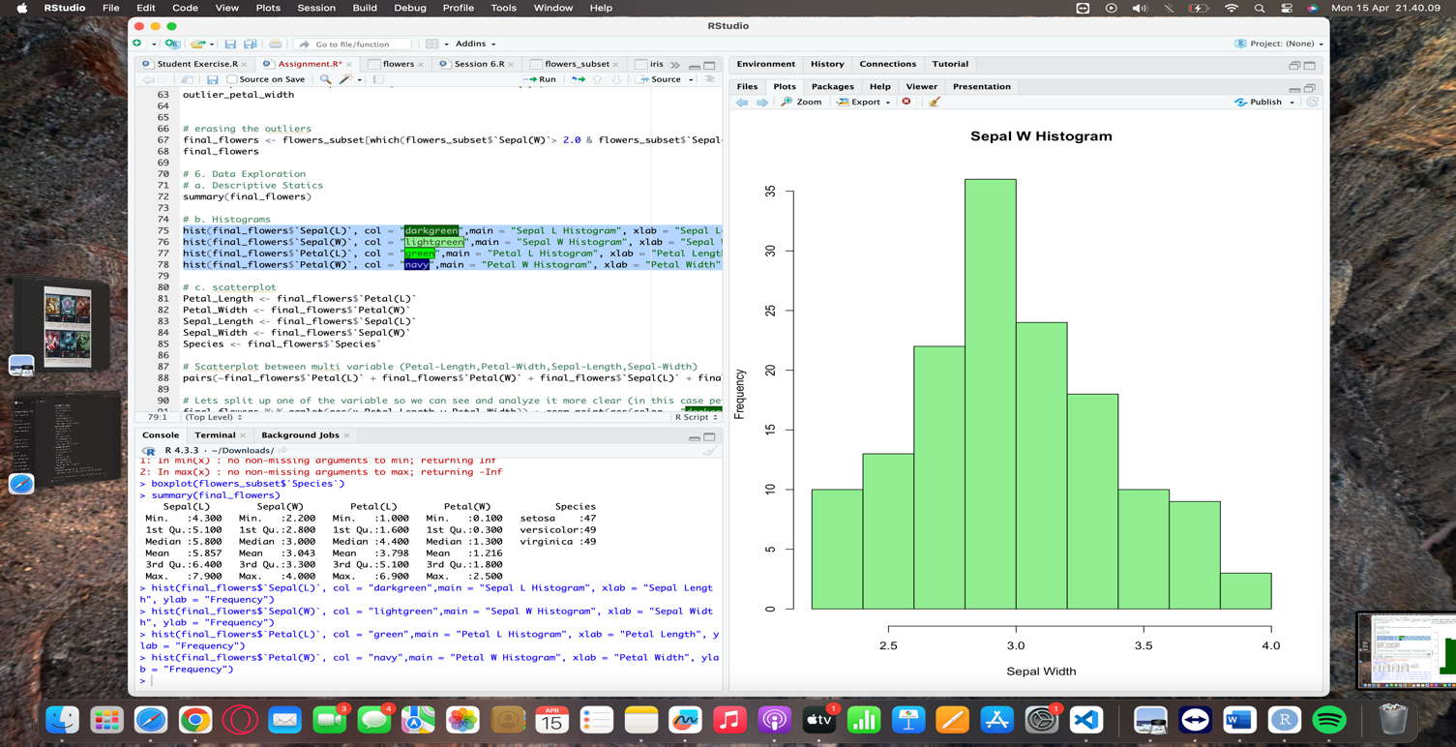

Dari variable Sepal Width, kita dapat melihat histogram yang **normal distribusinya**. Hal ini dapat dilihat dari mean dan median yang mendekati membentuk grafik diatas. Selain itu, kita juga bisa melihat beberapa hal :

* **Puncak Grafik:** puncak grafik terpusat pada rentang nilai sekitar 3.0 – 3.5
* **Range:** range dari penyebarannya beredar dari 2.5 – 4.0
* **Distribusi:** penyebaran frekuensi dari data di atas tergolong baik karena penyebaran tertinggi berada di nilai tengah sehingga membantu median mendekati mean ditambah frekuensi akan menurun pada batas-batas rentang lebar kelopak.

**Karena Grafik yang ada sudah cukup simetris, tidak ada perubahan yang perlu kita lakukan pada grafik ini.**

1. **Petal Length**

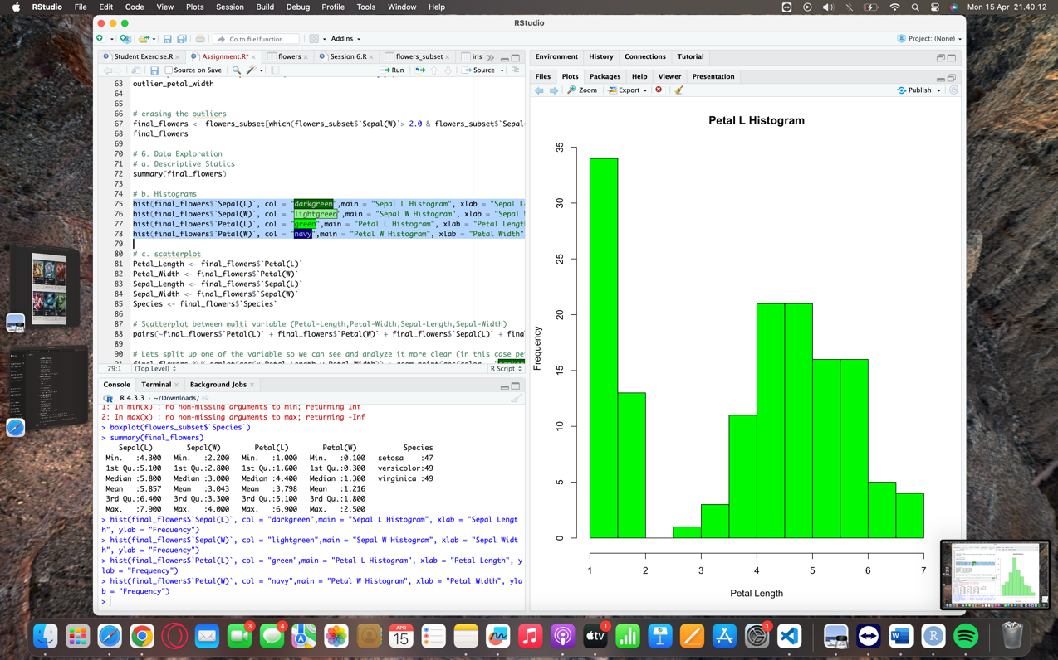

Berbeda dengan grafik sepal length and width, petal length on the other hand memiliki karakteristik grafik miring ke kiri atau tidak sepenuhnya simetris. Hal ini diperkuat dengan beberapa hal:

1. **Puncak Grafik**: puncak grafik terletak di rentang nilai 1.0 – 1.5 dimana itu bukan merupakan nilai tengah dari grafik tsb. Hal ini menyebabkan kemiringan pada grafik
2. **Range**: rentang nilai penyebaran disribusi diatas beredar dari 1.0 – 7.0 dimana median != mean. Untuk grafik sendiri dapat dibilang bahwa petal L memiliki 2 grafik yang pusat penyebarannya terpisah antara yang satu dengan yang lain (yang sebelah kiri dan kanan).
3. **Distribusi**: untuk penyebaran frekuensi tersebut dominan berada di sebelah kiri, lalu mulai merata penyebarannya ketika berada di tengah dan kanan grafik.

Oleh karena inilah, kita akan memecah grafik ini menjadi lebih terarah. Disini saya pecah menjadi :

* **Petal length yang berdasarkan species Setosa**

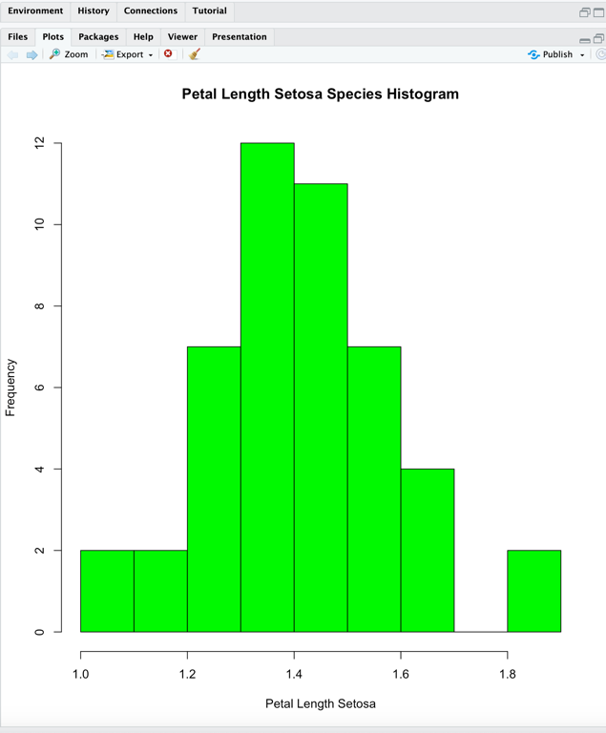

1. **Puncak Grafik**: puncak grafik terletak di rentang nilai 1.3 – 1.4.
2. **Range**: rentang nilai penyebaran disribusi diatas beredar dari 1.0 – 1.8 dimana Untuk grafik ini lebih simetris dibandingkan dengan grafik dimana petal length merupakan gabungan tiga spesies.
3. **Distribusi**: untuk penyebaran frekuensi tersebut dominan berada di tengah.

* **Petal length yang berdasarkan species Virginica & Versicolor**

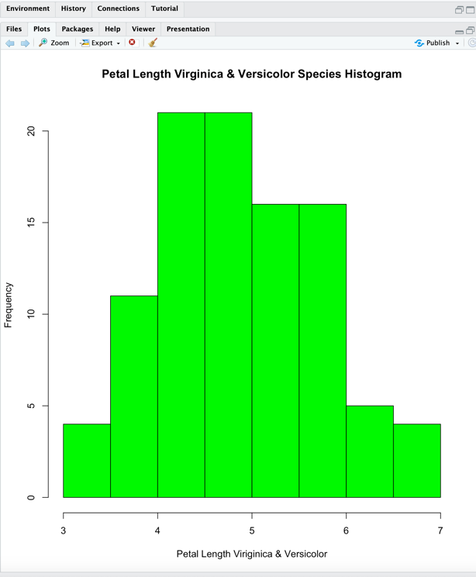

1. **Puncak Grafik**: puncak grafik terletak di rentang nilai 4 - 5.
2. **Range**: rentang nilai penyebaran disribusi diatas beredar dari 3 - 7 dimana Untuk grafik ini lebih simetris dibandingkan dengan grafik dimana petal length merupakan gabungan tiga spesies.
3. **Distribusi**: untuk penyebaran frekuensi tersebut dominan berada di tengah.
4. **Petal Width**

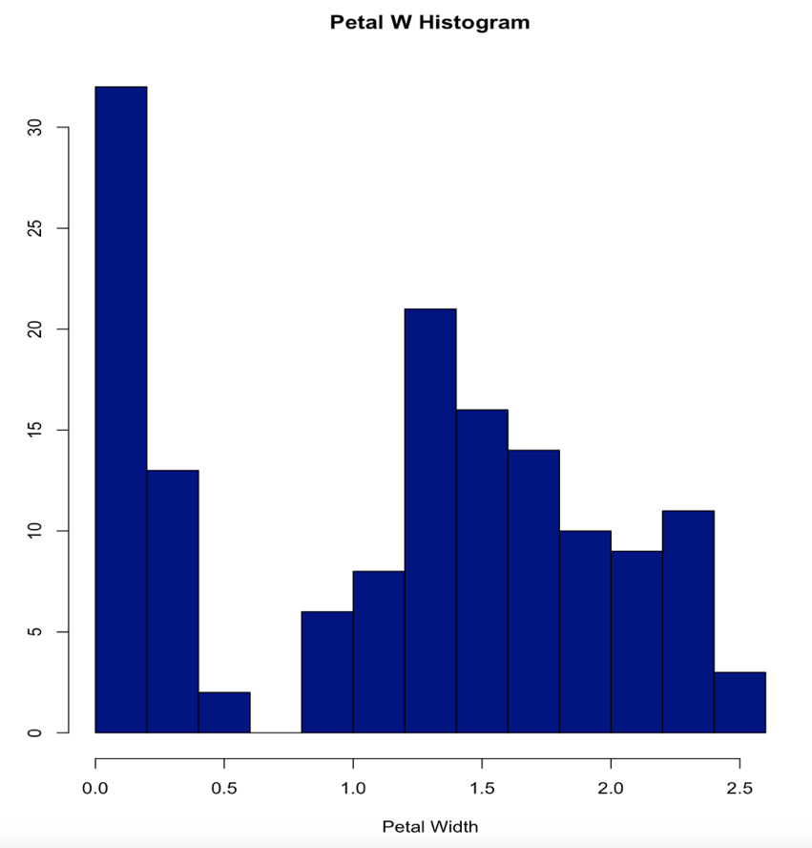

Sama halnya dengan Petal Length, Petal Width memiliki karakteristik grafik miring ke kiri dan tidak sepenuhnya simetris. Hal ini kurang lebih sama dengan Petal length dilihat dari:

1. **Puncak grafik:** terletak pada grafik sebelah kiri dengan rentang nilai 0,3 – 0.5
2. **Range:** rentang nilai yang beredar dari 0 – 2.5. Selain itu, untuk grafik diatas dapat dilihat bahwa skewed ke kiri.
3. **Distribusi:** untuk penyebaran data di atas dapat dilihat tidak merata dikarenakan beberapa rentang nilai memilki frekuensi lebih tinggi dari lain dan tidak terlihat pola sama sekali.

Sama dengan Petal Length, distribusi diatas dilihat sekilas tidak normal, oleh karena itu, kita akan memecah menjadi 2 grafik lagi :

* **Petal Width yang berdasarkan species Setosa**

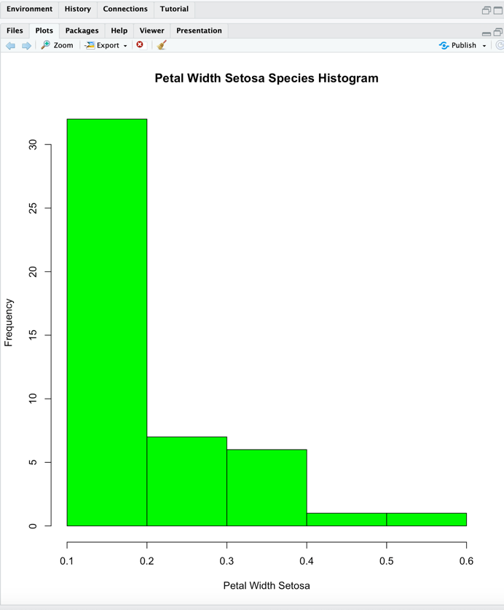

1. **Puncak Grafik**: puncak grafik terletak di rentang nilai 0.1 – 0.2.
2. **Range**: rentang nilai penyebaran disribusi diatas beredar dari 0.1 – 0.8 dimana Untuk grafik ini lebih simetris dibandingkan dengan grafik dimana petal width yang merupakan gabungan tiga spesies.
3. **Distribusi**: untuk penyebaran frekuensi tersebut dominan berada di kiri.

* **Petal Width yang berdasarkan species Virginica & Versicolor**

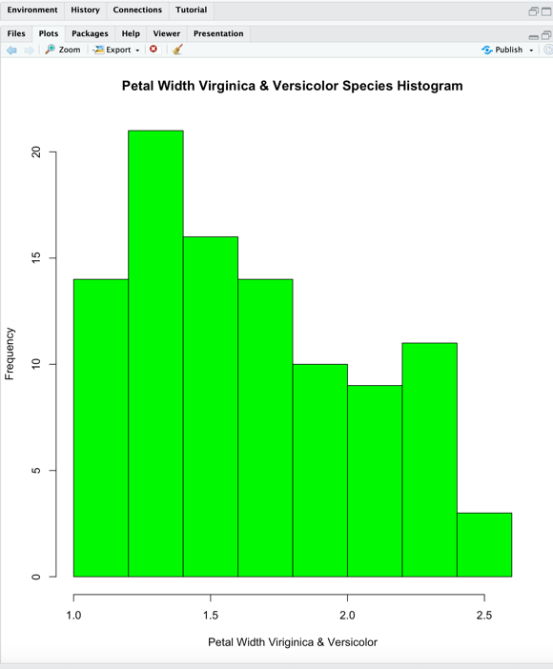

1. **Puncak Grafik**: puncak grafik terletak di rentang nilai 1.2 – 1.3.
2. **Range**: rentang nilai penyebaran disribusi diatas beredar dari 1.0 – 2.5 dimana Untuk grafik ini lebih simetris dibandingkan dengan grafik dimana petal width yang merupakan gabungan tiga spesies.
3. **Distribusi**: untuk penyebaran frekuensi tersebut dominan berada di kiri.

* **Scatterplot**

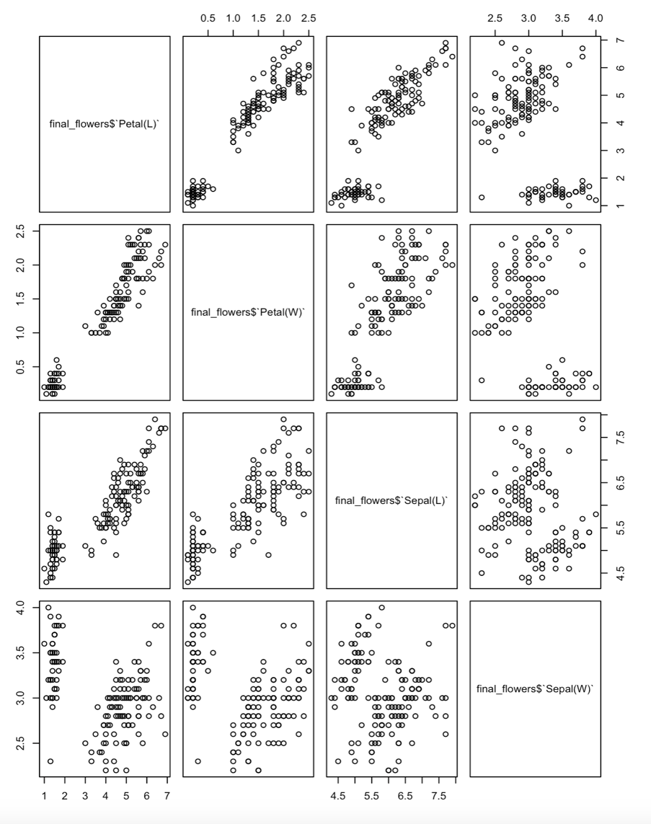

Dari scatterplot diatas kita dapat melihat hubungan antara satu variable dengan berbagai macam variable lainnya, mari kita lihat satu per satu:

1. **Petal length memiliki korelasi atau hubungan yang kuat dengan petal width** dapat dilihat dari grafik dimana semakin besar petal length maka petal width juga akan semakin besar dan sebaliknya. Hal ini juga membuktikan bahwa petal width dan length memiliki korelasi positif atau berbanding lurus satu dengan yang lain.
2. **Petal length memiliki korelasi atau hubungan yang kuat dengan sepal length** yang dapat dilihat dari grafik dimana semakin besar petal length maka sepal length akan naik. Oleh karena itulah, hubungan kedua ini tergolong cukup kuat.
3. **Petal length tidak terlihat korelasi yang jelas maupun kuat dengan sepal width** pada scatterplot diatas. Hal ini dapat dilihat dari penyebaran data yang sangat tidak merata sehingga tidak ada pola yang terbentuk pada scatterplot diatas. Oleh karena itu, Petal length memiliki korelasi yang lemah dengan sepal width.
4. **Petal Width memiliki hubungan yang lemah dengan Sepal length**. Hal ini kita dapat lihat dari grafik dimana penyebarannya sedikit tidak merata. Namun, masih tampak pola dalam penyebaran datanya. Oleh karena itu, korelasi diantara duanya tergolong cukup lemah.
5. **Petal Width memiliki korelasi ataupun hubungan yang lemah dengan Sepal Width.** Hal ini kita dapat lihat kembali lagi pada penyebaran data yang yang merata pada berbagai tempat. Namun, masih tampak pola dalam penyebaran datanya, seperti semakin besar Petal Width maka semakin besar juga Sepal Width.
6. **Sepal Length memiliki korelasi yang lemah dan hamper tidak ada dengan Sepal Width.** Hal ini kita dapat dilihat dari penyebaran data yang tersebar pada sumbu x maupun sumbu y, menunjukkan bahwa tidak ada hubungan linier yang cukup jelas antara mereka berdua. Secara garis besar terlihat banyak variasi antara kedua variable ini, mungkin ada factor lain yang mempengaruhi hubungan mereka berdua.

**Dari Scatterplot di atas dapat dilihat bahwa pada setiap variabelnya terdapat dua gumpulan yang terbentuk dari dua penyebaran data yang berbeda.**

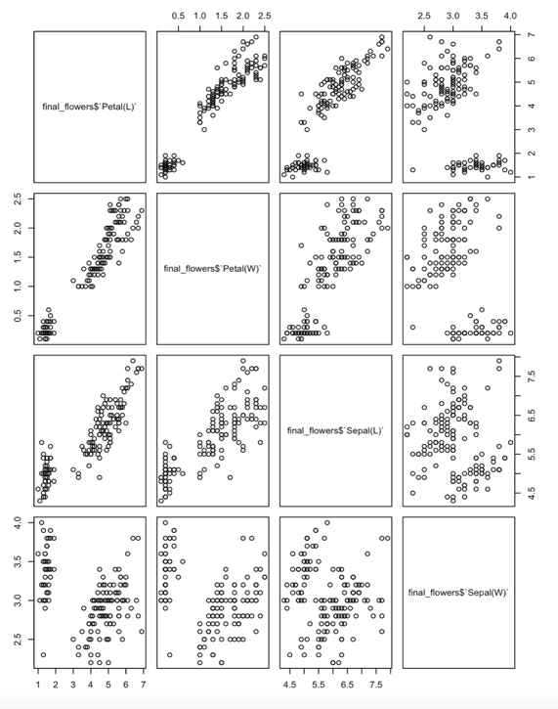



Hal ini membuat saya memutuskan sama seperti histogram untuk memecah kembali scatterplot tsb menjadi dua graph:

1. **Spesies Setosa**

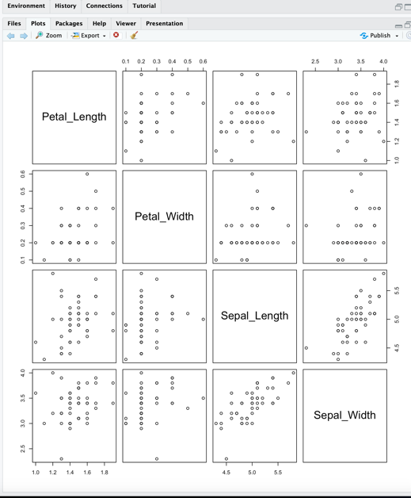

1. **Spesies Virginica & Versicolor**

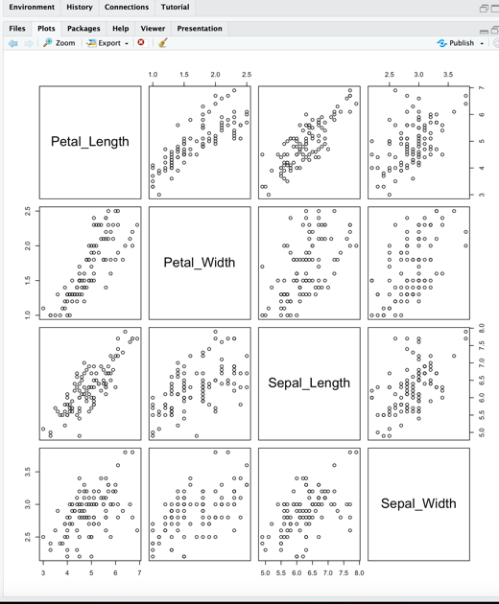

Dengan begini, kita dapat menganalisa setiap variabelnya lebih mudah di data correlation.

1. **Data Correlation**

Disini saya mengambil dua variable yaitu Petal_length_virginica dan Petal_Width_virginica. Hal ini dikarenakan, saya melihat distribusi dari kedua variable ini cukup normal dan membentuk sebuah garis linear antara kedua varibel ini. Dimana distribusi normal dan garis linear merupakan syarat dari penggunaan metode pearson.

Untuk korelasi yang dipakai disini menggunakan metode pearson. Dimana sebelum kita menggunakan metode ini, ada syarat yang harus kita penuhi seperti yang tercantum di atas, yaitu:

* 1. **Hubungan kedua variable linear**

Untuk hubungan linear kedua variable ini kita dapat lihat dari scatterplot antar 2 variabel ini

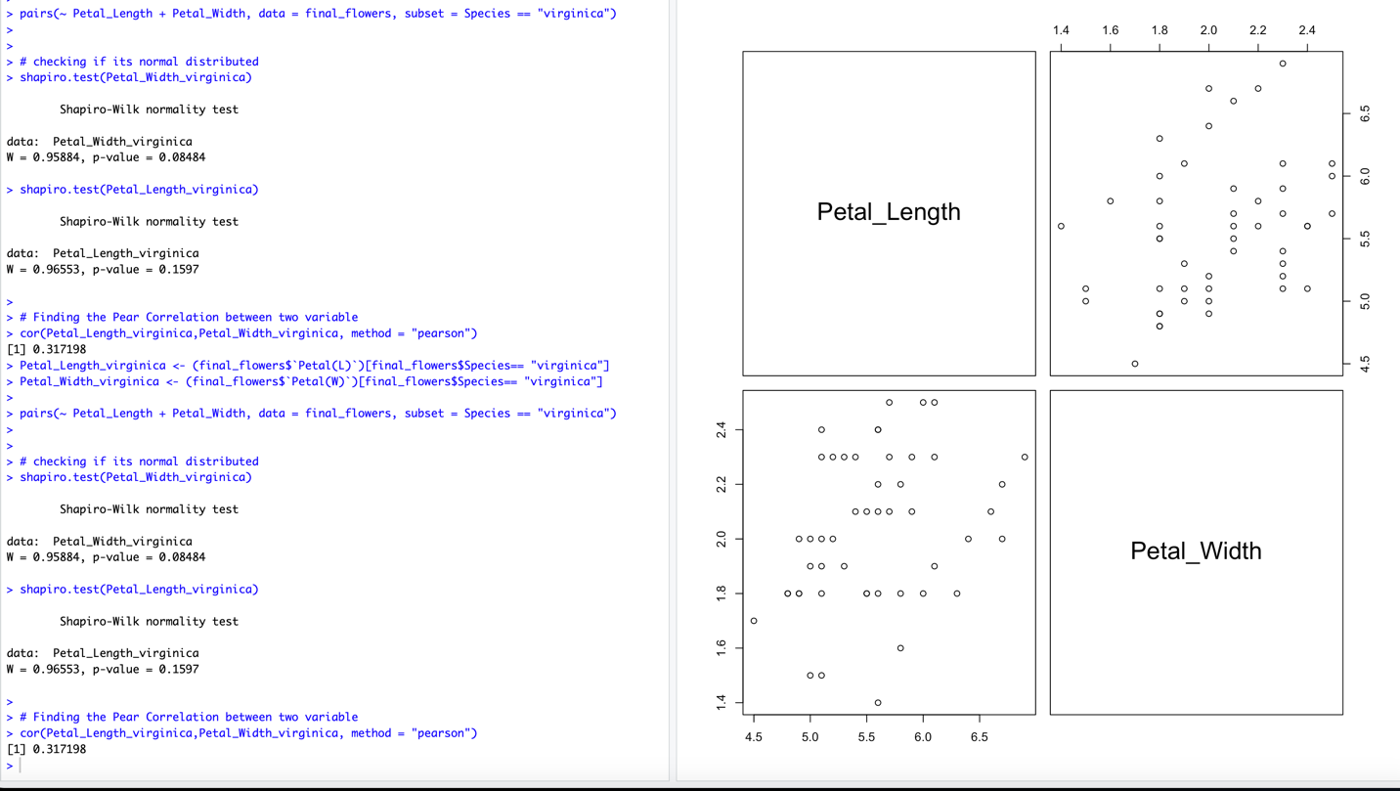

Berdasarkan scatterplot di atas dapat dilihat bahwa mereka berdua linear dari penyebaran data yang ada dapat ditarik sebuah garis yang lurus dari titik-titik tersebut.

* 1. **Distribusinya normal**

Selanjutnya kita akan mengecek apakah kedua variable tersebut terdistribusi secara normal dengan Shapiro wilk test.

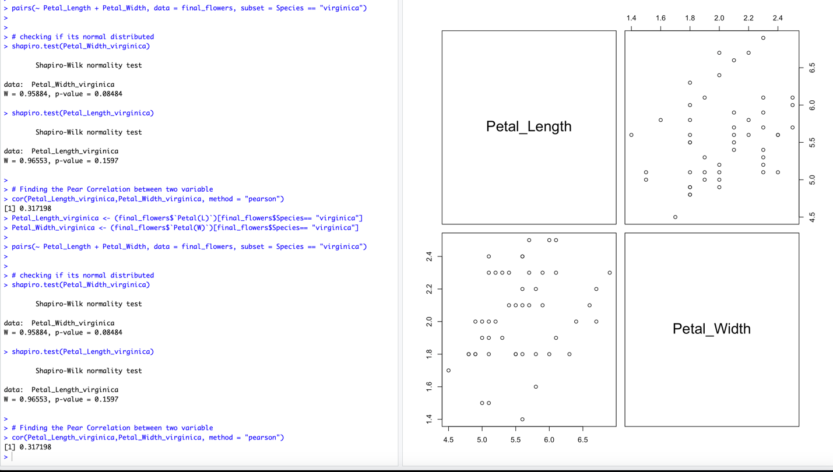

**H0: mengikuti distribusi normal**

**H1: tidak mengikuti distribusi normal**

Disini jika kita cek setiap p value > 0.05 dimana kita menolak H1. Oleh karena itu, kita dapat menerima H0 dimana H0 memiliki arti bahwa penyebaran distribusi normal. Oleh karena itu, kita bisa langsung menggunakan Teknik pearson pada dua variable ini.

* 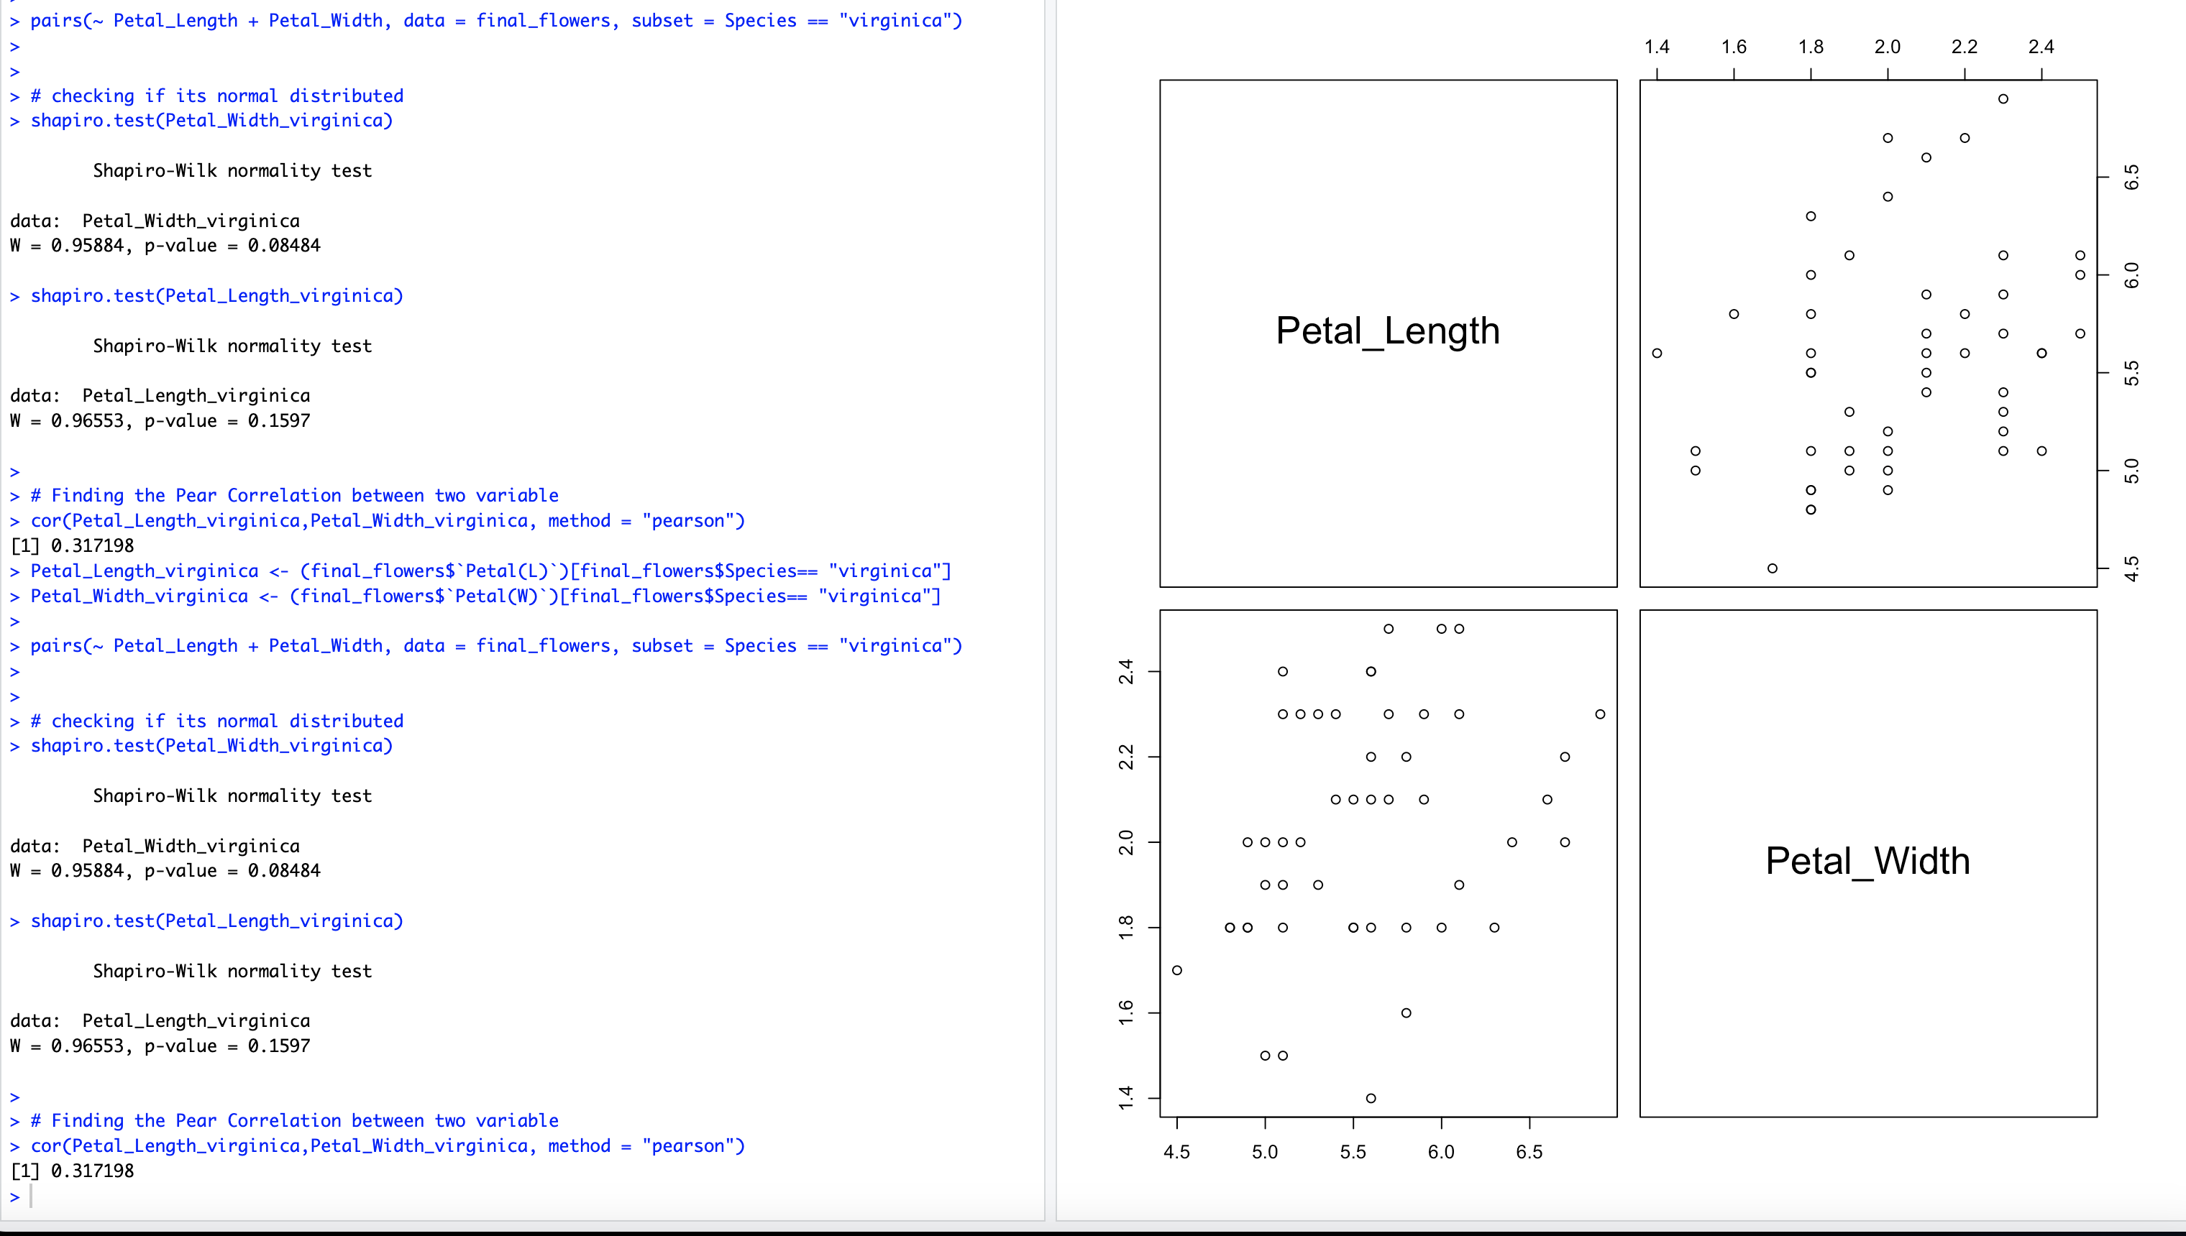**Correlation Petal Length virginica and Petal Width virginica**

Untuk korelasi Sepal Length dan Petal Length, memiliki nilai 0.317198 melalui methode pearson. Dimana, ini menandakan bahwa kedua variable ini memiliki korelasi yang cukup lemah ditandai dengan nilai yang berada di bawah 0.5. Selain itu, Petal Width spesies virginica dan Petal Length spesies virginica memiliki hubungan yang berbanding lurus ditandai dengan “+“ pada nilai correlation mereka.

1. **Linear Regression (method: lm)**

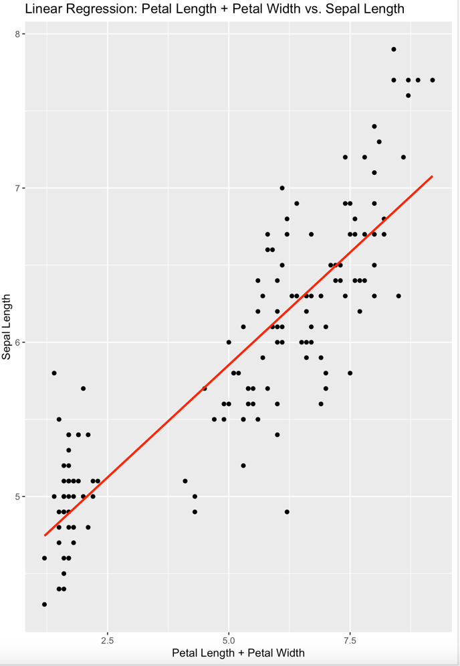

Berdasarkan scatterplot diatas ada beberaps hal yang dapat kita ambil:

1. **Korelasi Positif**: garis lurus dengan kemiringan positif diatas mengindikasikan bahwa Petal length bersama Petal Width memiliki korelasi yang berbanding lurus dengan Sepal Length. Dimana menandakan jikalau petal width dan length besar maka juga demikian dengan sepal length dan sebaliknya.
2. **Penyebaran Titik**: Terdapat beberapa garis yang berada pada garis maupun yang berada di sekitar / mendekati garis. Hal ini menandakan hubungan yang cukup kuat antara petal length dan width dengan sepal length. Namun, masih ada beberapa titik yang menyimpang dari garis. Hal ini mengindikasikan adanya Variabilitas pada dataset ini.
3. **Faktor**: Walaupun petal length dan width mempengaruhi sepal length. Namun, masih tidak menutup kemungkinan bahwa adanya factor lain diluar petal length maupun width yang mempengaruhi sepal length.

Berdasarkan regression model ini kita dapat **memahami hubungan yang terjadi antara variable respon (sepal Length) dengan variable predictor (petal length and petal width).** Oleh karena itu, kita dapat melihat bahwa hubungan yang terjadi antara kedua **variable ini cukup kuat dan dapat diambil untuk sebuah Langkah prediksi akan sepal length nantinya melalui variable predictor.**

1. **Hypotesis Testing**

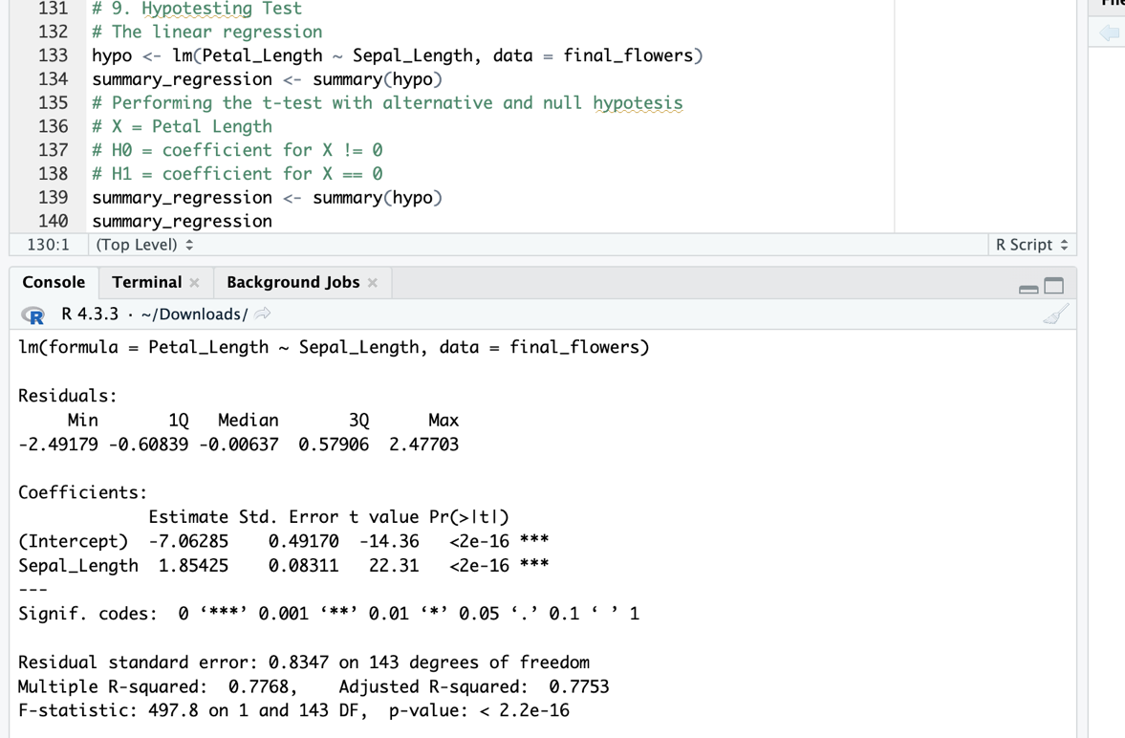

Untuk Hypotesting Test pertama tentunya kita butuh model regression yang sudah dibuat dari step sebelumnya. Setelah itu, kita akan menglihat **summary dari regression**, dimana terdapat p-value, r-squared value dan nilai t-test di dalamnya.

* Pertama, kita menetapkan H0 dan H1. Dimana :

1. **H0** = Coefficient of Petal Length (Sepal Length) = 0, dimana sepal length tidsk memiliki korelasi dengan petal length
2. **H1** = Coefficient of Petal Length (Sepal Length) != 0, dimana sepal length memiliki korelasi dengan petal length

* Lalu kita lihat dari r-squared value dimana sebesar 0.7753. Disini kita dapat mengetahui bahwa sebesar **77.53%** variable Petal Length dapat menjelaskan variable predictornya yaitu sepal length.
* Setelah mengetahui H0 dan H1 serta r-squared value, maka kita bandingkan p-value dengan alpha, dimana disini nilai dari p-value adalah **2.2e-16** dimana nilai p value ini sangatlah kecil atau lebih kecil dari 0.05 atau alpha. **Oleh karena itu, kita dapat menolak H0 dan menyatakan H1 benar.**

Dari Hypotesting test di atas kita dapat menarik kesimpulan bahwa Sepal length atau variable predictor memiliki korelasi dengan Petal length yang merupakan variable respons. Korelasi antarvariabel ini juga dapat dilihat sebesar 77.53% dari R-squared value yang dihasilkan. Dengan demikian, dari t-test di atas dapat diambil kesimpulan bahwa Success to rejected H0 dan korelasinya !=0.